[高度震惊！复旦大学附属华山医院长江杰青钦伦秀高水平论文被关注](https://mp.weixin.qq.com/s?__biz=MzkyODUyMDc5MQ==&mid=2247500351&idx=2&sn=83ae09e1547068f7a19017f921e04adb&chksm=c3ed1681145bda64cbe8c5edd89eed935b3db36321c043658177292b5b558cb6faf2d8be0fbd&scene=126&sessionid=1743525816)

[天眼学术](javascript:void(0);)2025-03-26 00:05:37湖南

《British Journal of Cancer》2020 Jan;122(2):209-220.

doi: 10.1038/s41416-019-0658-4

#1**Sholto David**于2025年3月发表评论

图4和图6：图像之间存在意外的重叠区域，应显示不同的实验条件或细胞类型。在ImageTwin.ai的帮助下，用彩色矩形进行识别和注释。

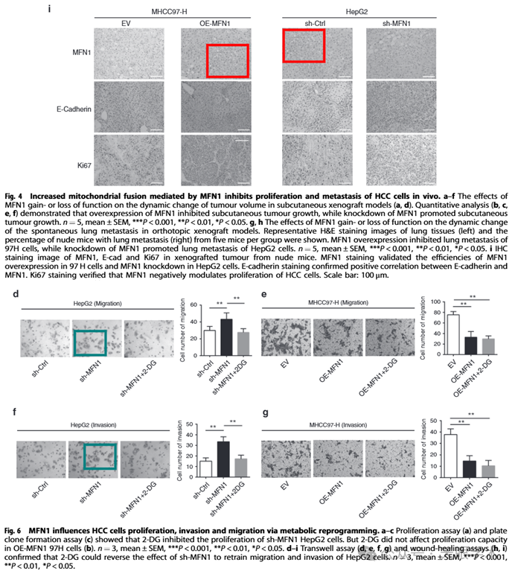

衔接：

https://pubmed.ncbi.nlm.nih.gov/31819189/

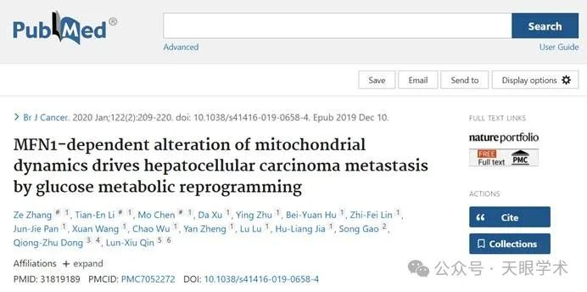

作者简介：

钦伦秀，男，博士，外科教授、主任医师、博士生导师。现任复旦大学附属华山医院院长助理兼外科主任，复旦大学肿瘤转移研究所所长。国家杰出青年基金获得者、长江学者特聘教授、教育部“肝癌转移复发机制与防治策略创新团队”创新团队带头人、国家重大科学研究计划（973）首席科学家，享受国务院特殊津贴。ClinExpMetastasis等14本杂志编委。。先后20余次在国际学术会议、30余次国内学术会议作特邀报告。任3届“全国肿瘤转移学术大会”主席、2届“东方肿瘤分子诊断与治疗学术大会”主席，并带领中国抗癌协会肿瘤转移专业委员会与国际肿瘤转移研究学会（MRS）联合举办2届“国际肿瘤转移学术大会”。主要从事肝胆外科临床工作。擅长肝脏肿瘤诊断与外科治疗；胆道系统肿瘤及其他疾病的诊断与治疗；肿瘤转移复发的防治；肝移植。每年手术治疗肝胆肿瘤病人约500例（包括半肝、三叶切除，肝尾状叶肿瘤、肝门胆管癌等各种高难度复杂手术）、肝移植近百例。

评论衔接：

https://pubpeer.com/publications/9BB703BDEA323BCD290D768CE87EFA#1

免责声明：

本报道中的信息均来源于学术网站及已公开资料，我们对其准确性及完整性不做任何保证。如果有任何纰漏或不实之处，请通过QQ 642007239与我们联系。